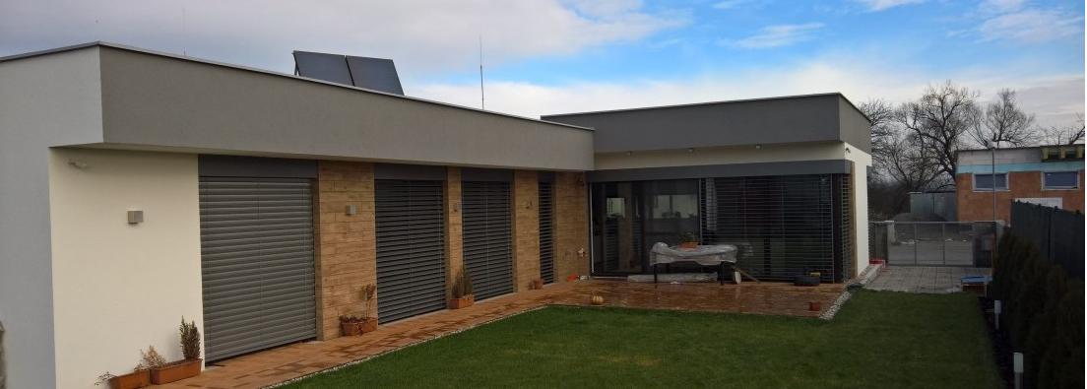

Cierna voda اسلواکی

امکانات:

کنترل دیگ و مشعل

گرمایش از کف در 6 منطقه

پرده 12 عدد موتور

28 عدد سناریوی روشنایی

هشدارحضور در 3 منطقه

آبیاری در 2 منطقه

سخت افزار:

359€ × 1 = 359€ ) (هسته CORE

239€ × 6 = 1433€(12 رله خروجی دیجیتال) 12DO

سنسور دمای اتاق €48 = 8 × €6

سنسور دما , نور , باد €179 = 1 × €179

منبع تغذیه V24 60W €67 = 2 × €34

جمع کل بدون احتساب مالیات بر ارزش افزوده €2،086